Ngày 22 tháng 11 năm 2025 | Họ và tên giáo viên: Đỗ Thị Thanh  Tổ chuyên môn: Khoa học xã hội
TÊN BÀI DẠY: Bài 11. QUÁ TRÌNH NỘI SINH VÀ QUÁ TRÌNH NGOẠI SINH.
Môn học/Hoạt động giáo dục: ĐỊA LÍ 6
Thời gian thực hiện: (1 tiết)
I. MỤC TIÊU :
Yêu cầu cần đạt:
1.Về kiến thức:
- Phân biệt được quá trình nội sinh và quá trình ngoại sinh.
- Trình bày được tác động đồng thời của quá trình nội sinh và quá trình ngoại sinh
trong hiện tượng tạo núi
2. Về năng lực
* Năng lực chung
- Năng lực tự chủ và tự học: biết chủ động tích cực thực hiện nhiệm vụ học tập.
- Năng lực giao tiếp và hợp tác: biết chủ động đưa ra ý kiến giải pháp khi được giao nhiệm vụ để hoàn thành tốt khi làm việc nhóm.
* Năng lực Địa Lí
- Năng lực tìm hiểu địa lí: - Nhận biết một số dạng địa hình do quá trình nội sinh, ngoại sinh tạo thành qua
hình ảnh.
- Phân tích hình ảnh để trình bày được hiện tượng tạo núi.
- Vận dụng kiến thức, kĩ năng đã học: Biết liên hệ thực tế để giải thích các hiện tượng, các vấn đề liên quan đến bài học; Liên hệ với Việt Nam nếu có
- Năng lực nhận thức khoa học địa lí: Phân tích mối liên hệ giữa các yếu tố tự nhiên
3. Về phẩm chất
- Trách nhiệm: Tôn trọng quy luật tự nhiên
- Chăm chỉ: tích cực, chủ động trong các hoạt động học
- Nhân ái: Chia sẻ, cảm thông với những sự khó khăn, thách thức của những vấn đề liên quan đến nội dung bài học.
II. THIẾT BỊ DẠY HỌC VÀ HỌC LIỆU
1. Chuẩn bị của giáo viên: - Hình ảnh một số dạng địa hình chịu tác động của quá trình nội sinh và quá trình
ngoại sinh, hiện tượng tạo núi
- Video về địa hình do tác động của nội sinh và ngoại sinh, hiện tượng tạo núi
2. Chuẩn bị của học sinh: sách giáo khoa, vở ghi..
III. TIẾN TRÌNH DẠY HỌC.
Hoạt động 1: Mở đầu (5 phút)
a. Mục đích: Giáo viên đưa ra tình huống để học sinh giải quyết, trên cơ sở đó để hình thành kiến thức vào bài học mới.
b. Nội dung: Học sinh dựa vào kiến thức đã học và hiểu biết của mình để trả lời câu hỏi.
c. Sản phẩm: Thuyết trình sản phẩm, câu trả lời, bài làm của học sinh
d. Tổ chức thực hiện:
Bước 1: Giao nhiệm vụ học tập
GV: HS quan sát hình ảnh vùng núi Hi-ma-lay-a với đỉnh cao nhất là đỉnh Ê-vơ-rét và vực biển Ma-ri-an, dẫn dắt về sự không bằng phẳng của bề mặt Trái Đất, GV đặt câu hỏi gợi mở: “Theo các em, điều gì khiến bề mặt Trái Đất lồi lõm như vậy?”
HS: Lắng nghe và tiếp cận nhiệm vụ
Bước 2: Thực hiện nhiệm vụ:
GV: Gợi ý, hỗ trợ học sinh thực hiện nhiệm vụ
HS: Suy nghĩ, trả lời
Bước 3: Báo cáo, thảo luận
GV: Lắng nghe, gọi HS nhận xét và bổ sung
HS: Trình bày kết quả
Bước 4: Kết luận, nhận định
GV: Chuẩn kiến thức và dẫn vào bài mới
HS: Lắng nghe, vào bài mới
Hoạt động 2. Hình thành kiến thức mới (30 phút)
Hoạt động 2.1: Quá trình nội sinh và quá trình ngoại sinh
a. Mục đích: HS biết được khái niệm nội sinh, ngoại sinh, quá trình vận động và các hiện tượng cảu quá trình đó
b. Nội dung: Quá trình nội sinh và quá trình ngoại sinh
c. Sản phẩm:
d. Tổ chức thực hiện.
Bước 1: Giao nhiệm vụ học tập
GV: Dựa vào nội dung kiến thức dưới đây, em hãy cho biết:
- Quá trình nội sinh và quá trình ngoại sinh khác nhau như thế nào.
- Trong các hình 1,2, 3, 4, hình nào thể hiện tác động chù yếu của quá trình nội sinh, hình nào thể hiện tác động chủ yếu của quá trình ngoại sinh
HS: Tiếp cận nhiệm vụ và lắng nghe
Bước 2: Thực hiện nhiệm vụ:
GV: Gợi ý, hỗ trợ học sinh thực hiện nhiệm vụ
HS: Suy nghĩ, trả lời
Bước 3: Báo cáo, thảo luận
HS: Trình bày kết quả
GV: Lắng nghe, gọi HS nhận xét và bổ sung
Bước 4: Kết luận, nhận định
GV: Chuẩn kiến thức và ghi bảng
HS: Lắng nghe, ghi bài
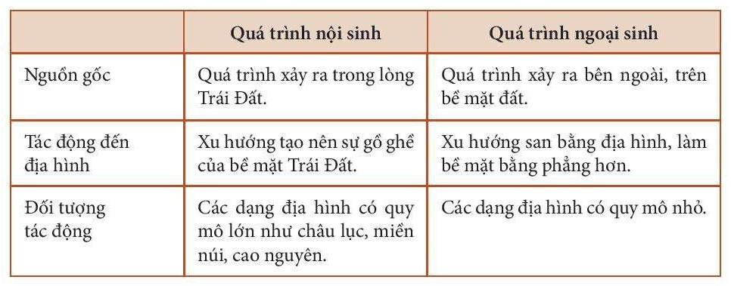
Hoạt động 2.2: Hiện tượng tạo núi
a. Mục đích: HS biết được
b. Nội dung: Tìm hiểu Hiện tượng tạo núi
c. Sản phẩm: Thuyết trình sản phẩm, câu trả lời, bài làm của học sinh
d. Tổ chức thực hiện.
Bước 1: Giao nhiệm vụ học tập
GV HS thảo luận theo cặp, dựa vào thông tin trong SGK, quan sát hình 5 và
cho biết: Núi được hình thành do những nguyên nhân nào? (kí hiệu, chú thích trong hình để mô tả được
quá trình tạo núi.)
HS đọc thông tin và sử dụng kiến thức ở mục 1 để nêu vai trò của quá
trình ngoại sinh đối với việc làm biến đối hình dạng của núi
HS: Lắng nghe và tiếp cận nhiệm vụ
Bước 2: Thực hiện nhiệm vụ:
GV: Gợi ý, hỗ trợ học sinh thực hiện nhiệm vụ
HS: Suy nghĩ, trả lời
Bước 3: Báo cáo, thảo luận
HS: Trình bày kết quả
GV: Lắng nghe, gọi HS nhận xét và bổ sung
Bước 4: Kết luận, nhận định
GV: Chuẩn kiến thức và ghi bảng
HS: Lắng nghe, ghi bài
2 Hiện tượng tạo núi.
Nội lực là yếu tố chính trong quá trình thành tạo núi, ngoài ra núi cũng chịu các tác
động của quá trình ngoại sinh. Qua thời gian, dưới tác động của ngoại sinh (dòng chảy, gió,
nhiệt độ,...) làm thay đối hình dạng của núi: các đỉnh núi tròn hơn, sườn núi bớt đốc, độ cao giảm xuống...
Hoạt động 3: Luyện tập. (5 phút)
a. Mục đích: Giúp học sinh khắc sâu kiến thức bài học
b. Nội dung: Trả lời các câu hỏi trắc nghiệm
c. Sản phẩm: câu trả lời của học sinh
d. Tổ chức thực hiện.
Bước 1: Giao nhiệm vụ học tập
GV: đưa ra các câu hỏi trắc nghiệm liên quan đến bài học hôm nay.
HS: lắng nghe
Bước 2: Thực hiện nhiệm vụ:
HS suy nghĩ để tìm đáp án đúng
Bước 3: Báo cáo, thảo luận
HS lần lượt trả lời các câu hỏi trắc nghiệm
Bước 4: Kết luận, nhận định
GV chuẩn kiến thức, nhấn mạnh kiến thức trọng tâm của bài học
Hoạt động 4. Vận dụng (5 phút)
a. Mục đích: HS biết được giải thích được những vấn đề có liên quan đến bài học hôm nay
b. Nội dung: Vận dụng kiến thức
c. Sản phẩm: Thuyết trình sản phẩm, câu trả lời, bài làm của học sinh
d. Tổ chức thực hiện.
Bước 1: Giao nhiệm vụ học tập
GV: Thu thập thông tin, hình ảnh về một số dạng địa hình do gió, nước,...
Á 7 tạo thành và chia sẻ với các bạn
HS: Lắng nghe và tiếp cận nhiệm vụ
Bước 2: Thực hiện nhiệm vụ:
GV: Gợi ý, hỗ trợ học sinh thực hiện nhiệm vụ
HS: Suy nghĩ, trả lời
Bước 3: Báo cáo, thảo luận
HS: trình bày kết quả
GV: Lắng nghe, gọi HS nhận xét và bổ sung
Bước 4: Kết luận, nhận định
GV: Chuẩn kiến thức
HS: Lắng nghe và ghi nhớ.

